МАНОЈЛО Ј. МАРАВИЋ
(1919‒2000)
А

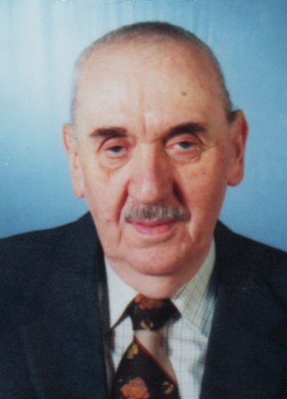
кадемик проф. др Манојло Ј. Маравић рођен је 17. новембра 1919. године у Дрежници код Огулина. Ниже разреде гимназије завршио је у Огулину, а више у Карловцу. Студије математике уписао је 1938. на Филозофском факултету Универзитета у Београду. Због напада Њемачке на Југославију, при крају треће године прекинуо студије и вратио се у Дрежницу. Ту се укључио у Народноослободилачку борбу, у којој је учествовао до краја рата. Носилац је Споменице 1941. године. Као мајор ЈНА, вратио се 1946. у Београд и наставио студије. Након дипломирања 1947. изабран је за асистента за математику на Природно-математичком факултету у Београду, гдје је остао до 1950. године. Од тада је неко вријеме радио у ЈНА, а 1952. прешао је у Сарајево. Године 1953. изабран је у звање доцента на Техничком факултету (из којег се 1961. године издвојио Грађевински факултет). Докторирао је 1956. одбраном дисертације О једном поступку збирљивости дивергентних редова, која је објављена у Зборнику радова САНУ, 1957. године. На Грађевинском факултету у Сарајеву изабран је 1961. за ванредног, а 1967. за редовног професора.
Шездесетих година био је на студијском усавршавању у Лондону (четири мјесеца), предавао је на Картумском универзитету у Судану (1962–1964) и био гостујући професор на Wayne State University, у Детроиту, САД (1965−1967). Вратио се 1967. у Сарајево. Десетак година радио је на Природно-математичком факултету, гдје је био шеф Катедре за општу математику Одсјека за математику. Потом је поново прешао на Грађевински факултет, гдје је остао до пензионисања, 1979. године. На Грађевинском факултету био је шеф Катедре за математику и физику. Послије пензионисања, повремено је био ангажован као предавач на постдипломским студијама.
Предавао је на бројним универзитетима и математичким институтима у свијету (University of London; University College London; Woolwich Polytechnic, London; Syracuse University, New York; Wayne State University, Detroit; University of South Florida, Tampa; University of California, Los Angeles...).
Његово научно интересовање и дјеловање и највећој мјери обухватају теорију сумабилности (збирљивости) и Фуријерову анализу. Објавио је више од 40 научних радова и монографију Sumabilnost razvitka po sopstvenim funkcijama Laplasova operatora u n-dimenzionalnom prostoru, Sarajevo 1979.
Био је предсједник Друштва математичара, физичара и астронома БиХ, члан Научног друштва Србије, Лондонског математичког друштва и Америчког математичког друштва.
За дописног члана Академије наука и умјетности Босне и Херцеговине изабран је 1967, а за редовног 1975. године. Био је секретар Одјељења техничких наука, у два мандата, члан Предсједништва АНУБиХ, главни и одговорни уредник часописȃ АНУБиХ – „Радови Одјељења техничких наука” и „Радови математички”. Напустио је Сарајево 1992. и отишао у Београд. Један је од оснивача Академије наука и умјетности Републике Српске и њен редовни члан од 1996. године.
Добитник је награде „Веселин Маслеша” (1968), Двадесетседмојулске награде БиХ (1975), Награде ЗАВНОБИХ-а (1988) и бројних повеља, плакета и других признања.
Академик Манојло Ј. Маравић преминуо је 8. маја 2000. године у Београду.

